Приложение 1
Рабочий лист урока по теме «Восстание Спартака»
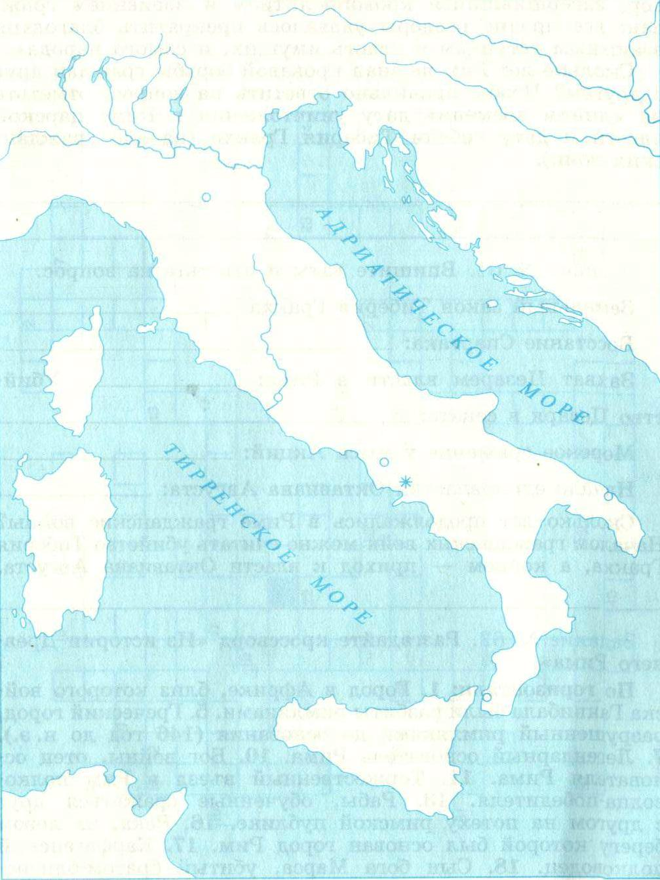
Словарь урока
Восстание – высшая форма борьбы за освобождение.
Город Капуя, Везувий, Апулия – места сражений восставших рабов с римской армией.
Лукулл, Помпей, Красс – римские полководцы воевавшие с восставшими рабами.
Фраикя – родина Спартака.

Характеристика Спартака - _________________________
_________________________________________________
_________________________________________________
_________________________________________________
_________________________________________________
_________________________________________________

Карта в учебнике на стр.249
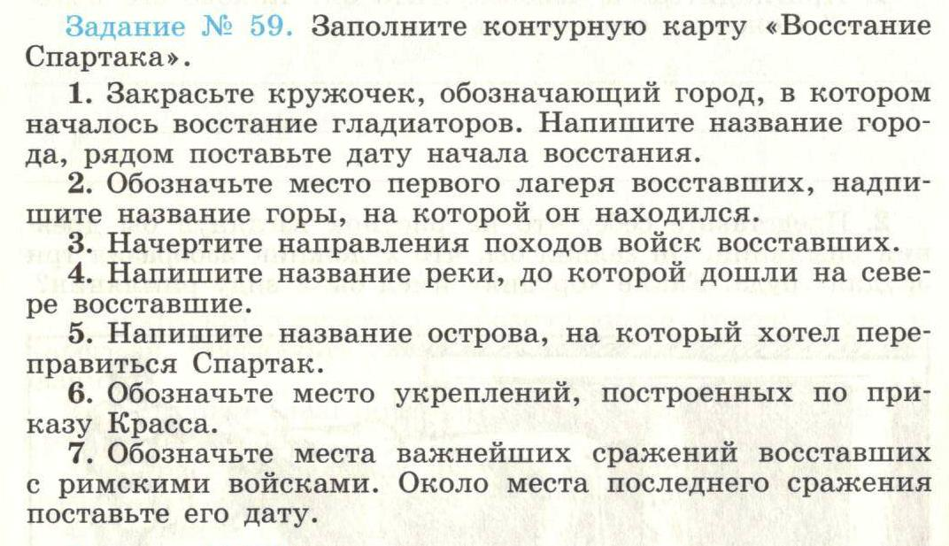

Дата восстания_________________________________________________________________________________
Причины восстания:
1)_____________________________________________________________________________________________
2)_____________________________________________________________________________________________
Цели восставших:
1)_____________________________________________________________________________________________
2)_____________________________________________________________________________________________
3)_____________________________________________________________________________________________
Участники восстания:___________________________________________________________________________
_______________________________________________________________________________________________
Основные события в ходе восстания:
_______________________________________________________________________________________________
________________________________________________________________________________________________________________________________________________________________________________________________________________________________________________________________________________________________________________________________________________________________________________________________________________________________________________________________________________________________________________________________________________________________________________________________________________________________________________________________________________________________________________________________________________________________________________________
Итоги восстания:
1)_____________________________________________________________________________________________2)_____________________________________________________________________________________________
Причины поражения восстания:
1)_____________________________________________________________________________________________
2)_____________________________________________________________________________________________
3)_____________________________________________________________________________________________
4)_____________________________________________________________________________________________
5)_____________________________________________________________________________________________

